Чувати до 2028.године
Ф/Р.бр.:30 / 51
Обрађивач: кп М Коцић
ВОЈНА ПОШТА
Бр. 4994
___.бр. 546 - __6__
_16__.01.2023.год.
П Р О К У П Љ Е

Достављање понуда по
оквирном споразуму,
Позив, доставља . - ______________________

На основу члана 40. а у складу са чланом 60. Закона о јавним набавкама (СГ РС бр. 124/2012, 14/15 ,68/15,19/91 и 4/22), и оквирним споразумом И број 7040-152 од 07.12.2020.године овим путем вас позивамо да доставите понуду за услугу поправке и одржавања моторних возила, према следећем:

- Спецификација услуге одржавања:

Ред.  бр. | Назив ПС или услуге | Јед.  мере | Колич.
1 | 2 | 3 | 4
 | Потребно је извршити корективно одржавање инжињеријске машине, по следећем :
1. | Комбиновани утоваривач копач ЈСВ 4СХ Рег.бр. С-3288
2. | - Потребно је извршити оправку електроинсталације заменом електроспојке (слике из прилога)  - Потребно је извршити редован сервис на 500 мч (Укупно остварено 2262мч)  - Потребно је извршити сервисирање и допуну клима уређаја, са заменом филтера у систему за хлађење  - Потребно је извршити замену 10 зуба (на предњој и задњим кашикама)  - Потребна замена спољњих чланака задње кашике 2 комада (крајњих зуба)  - Потребна замена хидрауличног црева за пиоњар (,,пикамер“) – 2 комада  - Потребна замена кочионих облога свих точкова | ком. | 1
 | Рег.бр. С-3288
 | Број шасије: JCB4CX4WVG2446996
 | Број мотора: SF32040554U0783816
 | Година производње: 2016. година
 | СВЕГА без ПДВ-ом динара
 | СВЕГА са ПДВ-ом динара

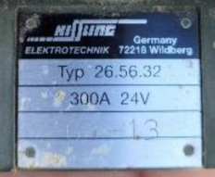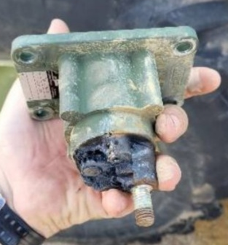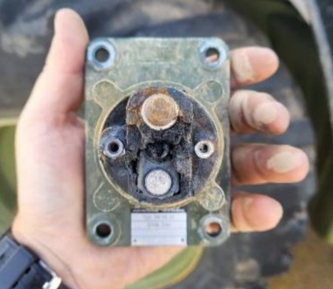
Прилог – Слике електроспојке

2. Понуду понуђач доставља у затвореној коверти на адресу ВП 4994 Прокупље, ул. Вука Караџића бб, са напоменом:
Понуда за ЈН 546 ЈСВ 4СХ Рег.бр. С-3288– услуге поправке и одржавања моторних возила - НЕ ОТВАРАТИ.

3. Понуда се доставља најкасније до 26.01.2023. године, до 08.00 часова.

4. Јавно отварање благовремено пристиглих понуда обавиће се у просторијама наручиоца, у ВП 4994 Прокупље, касарна "Ратко Павловић - Ћићко", објекат број 48, канцеларија број 18 одмах по истеку рока за подношење понуда, односно 26.01.2023. године у 08,00 часова.

5. Отварању понуда могу присуствовати представници понуђача са уредним овлашћењем за учешће у поступку отварања понуда, које подносе овлашћеном представнику наручиоца пре почетка јавног отварања.

6. Наручилац ће одлуку о избору најповољније понуде о јавној набавци донети у року од
максимално 1 дана од дана јавног отварања понуда. Наведену одлуку наручилац ће доставити свим подносиоцима понуда најкасније у року од 1 (једног) дана од дана њеног доношења.

7. Додатне информације и обавештења у вези са припремом понуде понуђач може тражити у писаном облику достављањем захтева на адресу: ВП 4994 Прокупље, са назнаком: Питања за ЈН – услуге поправке и одржавања моторних возила, или путем телефакса на број: 027/321-311, лок.41-594, у времену од 08.00-14.00 часова.

8. Понуду саставити према прилогу број 11 оквирног споразума, за свако средство посебно и на крају додати табелу са укупном ценом материјала, ценама рада и укупном збирном ценом без ПДВ-а и са ПДВ-ом, према следећој табели:

Услуга одржавања м/в | Количина | Јединачна  цена без  ПДВ-а | Јединачна  цена са  ПДВ-ом | Укупна  цена без ПДВ-а | Укупна  цена са  ПДВ-ом
ЈСВ 4СХ Рег.бр. С-3288
рад | Број НЧ
Резервни део | ком. | ХХ.ХХХ,хх | ХХ.ХХХ,хх | ХХ.ХХХ,хх | ХХ.ХХХ,хх
Итд...
У К У П Н О |  |  |  |  | ХХ.ХХХ,хх
УКУПНО ЦЕНА РАДА без ПДВ-а |  |  |  | ХХХ.ХХХ,хх
УКУПНО ЦЕНА МАТЕРИЈАЛА без ПДВ-а |  |  |  | ХХХ.ХХХ,хх
УКУПНО ЦЕНА РАДА И МАТЕРИЈАЛА без ПДВ-а |  |  |  | ХХХ.ХХХ,хх
УКУПНО ЦЕНА РАДА И МАТЕРИЈАЛА са ПДВ-ом  (цена обуквата укупно све трошкова и представља елемент критеријума који ће се оцењивати применом матрице одлуке – пондерисања) |  |  |  | ХХХ.ХХХ,хх динара
ГАРАНЦИЈА (за све радове и материјал за м/в јединствено) |  |  |  | ХХ месеци
РОК (за реализацију свих радова за м/в укупно) |  |  |  | ХХ дана

НАПОМЕНА: Уколико понуда не буде израђена према прилогу број 11 оквирног споразума (табела за случај да је предмет једно моторно возило), односно према напред наведеној табели, као и уколико гаранција и рок не буду дати како је наведено, обзиром да представљају елементе критеријума, неће бити могуће оценити понуду, на основу чега иста неће бити узимана у разматрање.

9. Оцена понуда ће се извршити према обрасцу у прилогу број 4 оквирног споразума.
Молимо вас да нам одмах по пријему позива за достављање понуда, узвратите акт са следећим садржајем: ПОТВРЂУЈЕМО ДА СМО ПРИМИЛИ ПОЗИВ бр. 546 - 6 од 16.01.2023. године. Уколико одбијете да узвратите акт о потврди пријема, сматраћемо да вам је позив испоручен.

НАПОМЕНА: на коверти обавезно написати за који број јавне набавке за коју конкуришете и за које моторно возило(регистарски број).

МК НАРЕДБОДАВАЦ
мајор
Маријан Васовић

Достављено e-mail :
-БЦС Тодоровић, Доња Јајина бб, Лесковац (016/286-666),
e-mail servistodorovic@ gmail.com
-Машинопромет доо, Радничка 32 Врање 017/414-304 e-mail masinopro@ptt.rs
-AK RADE KONČAR AD BEOGRAD, Земунски пут број 3, 11070 Нови Београд 011/2145-523 e-mail akkoncar@gmail.com
- TERRA SRBIJA DOO BEOGRAD, Батајнички друм број 8а, 11080 Земун
011/3163-255, 011/3161-707 e-mail m.banjeglav@terra-world.com
- DOO NOVUS M PLUS TRADE NOVI SAD, Трг Марије Трандафил 18, 21000 Нови Сад
021/422-000 e-mail novusmplus@gmail.com
- ORTEKS URO GROUP DOO KRUŠEVAC, Паруновачка број 2в, 37201 Крушевац
037/442-777, 037/442-412 e-mail srdjan@urogroup.rs
- ENERGORAZVOJ DOO BEOGRAD, Милутина Миланковића број 1,11070 Нови
Београд 011/711-3455, 011/3463-092 e-mail energorazvoj.doo@mts.rs
-OBNOVA DOO KRALJEVO, Аеродромска број 4а, 36000 Краљево 036/316-520 036/312-334 e-mail obnova@mts.rs
- GROUP ENIGMA MC DOO KRUSEVAC, Паруновачка број 1б, 37000 Крушевац
037/432-578, 037/421-311
e-mail enigma.group.mc@ gmail.com javnenabavke@enigma-mc.com.rs
-KMS DOO BEOGRAD, Устаничка 128А, 11000 Београд 011/3472-668 011/3476-798
e-mail kmselek@eunet.rs

Урађено у 1 (један)примерак
умножено у 2 (два) примерака
и достављено :
- уз предмет јавне набавке,
- уз рачун.
- а/а

